中老年人群高血脂症的风险预警
及干预方案优化

摘 要
人口老龄化背景下，40岁及以上中老年人群高血脂症发病率逐年攀升。中医体质学认为痰湿体质与血脂代谢异常高度契合，但现有筛查单一依赖血脂检测，缺乏多维度综合考量。本文融合中医体质分类标签、痰湿体质特征量化指标、中老年人活动量表评分、血常规体检数据及高血脂症诊断标签，构建多维度数学模型。
针对问题一，采用LASSO回归、随机森林、Spearman相关、互信息四种方法交叉验证，筛选出表征痰湿体质的14项关键指标（ADL进食评分3/4选中、BMI 3/4选中、非HDL胆固醇等）和预警高血脂的10项关键指标（血脂异常项数ρ=0.5379、TG ρ=0.4887、非HDL ρ=0.4522等）。Logistic回归OR值分析显示阳虚质贡献度最高（OR=1.197），血瘀质呈保护倾向（OR=0.849）。
针对问题二，构建三级风险预警模型，1000例样本分为低232人(23.2%)、中540人(54.0%)、高228人(22.8%)。6模型对比中GradientBoosting最优（准确率90.80%，F1=0.9034），决策树提取可解释规则。消融实验证实去除中医体质维度性能下降31.8%，中西医结合较纯西医提升49.1%。
针对问题三，针对278例痰湿体质患者构建多目标优化模型，枚举1838个Pareto最优方案。样本1(痰湿64分)最优方案为3级强化+10次/周，成本1500元降25.2分；样本2(58分)为1级基础+2级中强度1次/周，300元降18.0分；样本3(59分)为2级中度+3级高强度1次/周，672元降25.5分。AHP确定权重：效果53.9%>耐受度29.7%>成本16.4%。灰色GM(1,1)预测验证一致性。

一、问题重述
1.1 问题背景
人口老龄化进程的持续加快，使得40岁及以上中老年人群成为慢性病防控的核心群体。高血脂症发病率呈逐年攀升态势，已成为诱发冠心病、脑梗死等心脑血管疾病的重要危险因素，严重威胁中老年群体的心血管健康与生活质量，也加重了基层医疗的慢病管理负担。
从中医体质学视角来看，体质禀赋与偏颇是疾病发生发展的内在根基。痰湿体质为中老年高血脂症的高发体质类型，该体质人群存在痰湿内蕴、脾胃运化失常、水湿代谢不畅的核心特征。脾失健运、痰湿阻滞恰与西医血脂代谢异常的病理机制高度契合，痰湿膏脂内停于脉道，终致血脂紊乱。二者的病理关联为中西医结合防控提供了重要理论支撑。
中医"治未病"思想是慢病防控的核心准则，强调"未病先防、既病防变、瘥后防复"。但目前临床筛查仍单一依赖血常规血脂检测数据，缺乏对中医体质分型、日常活动能力等维度的综合考量，既无法对痰湿体质等偏颇体质人群实现未病先防的精准风险预警，也难以针对确诊患者结合体质特征制定个性化干预方案。
1.2 问题描述
附件给出1000例病患个案数据，各参赛队也可自行搜集补充数据。研究以下问题：
(1) 从血常规体检指标、中老年人活动量表评分中，筛选出能有效表征痰湿体质严重程度、且能预警高血脂发病风险的关键指标；并研究九种体质对发病风险的贡献度差异。
(2) 构建融合多维度特征的风险预警模型，模型需输出高血脂症低、中、高三级风险，明确三级风险分别对应的特征分层阈值选取依据，识别痰湿体质高风险人群的核心特征组合。
(3) 针对确诊为"痰湿体质"的患者（附件数据中体质标签取值为5），结合中医调理原则与身体耐受度，考虑经济成本及有效降低痰湿积分的目标下，构建优化模型，给出不同患者特征的6个月干预方案。
二、问题分析
2.1 数据预处理
原始数据包含1000条样本、37个字段。首先进行列名标准化映射，将中文列名转换为英文标识符。检查缺失值后发现1000条记录完整无缺失。构造衍生特征：血脂四项异常标志（TC、TG、LDL-C、HDL-C各按临床参考范围判定）、异常计数、TC/HDL比值（动脉粥样硬化风险指标）、非HDL胆固醇、痰湿体质二元标志。最终得到33个建模特征。数据统计特征如表1所示。
特征 | 均值 | 标准差 | 最小值 | 中位数 | 最大值
痰湿质积分 | 32.98 | 20.13 | 0 | 31 | 65
总胆固醇TC | 5.78 | 1.12 | 2.85 | 5.68 | 9.45
甘油三酯TG | 1.92 | 1.08 | 0.32 | 1.68 | 7.85
LDL-C | 2.62 | 0.72 | 0.85 | 2.58 | 5.32
HDL-C | 1.35 | 0.38 | 0.52 | 1.32 | 2.58
活动量表总分 | 49.71 | 10.11 | 21 | 50 | 77
BMI | 24.15 | 3.42 | 16.8 | 23.8 | 34.2
空腹血糖 | 5.28 | 1.35 | 3.2 | 5.1 | 12.5
表1 主要特征描述性统计
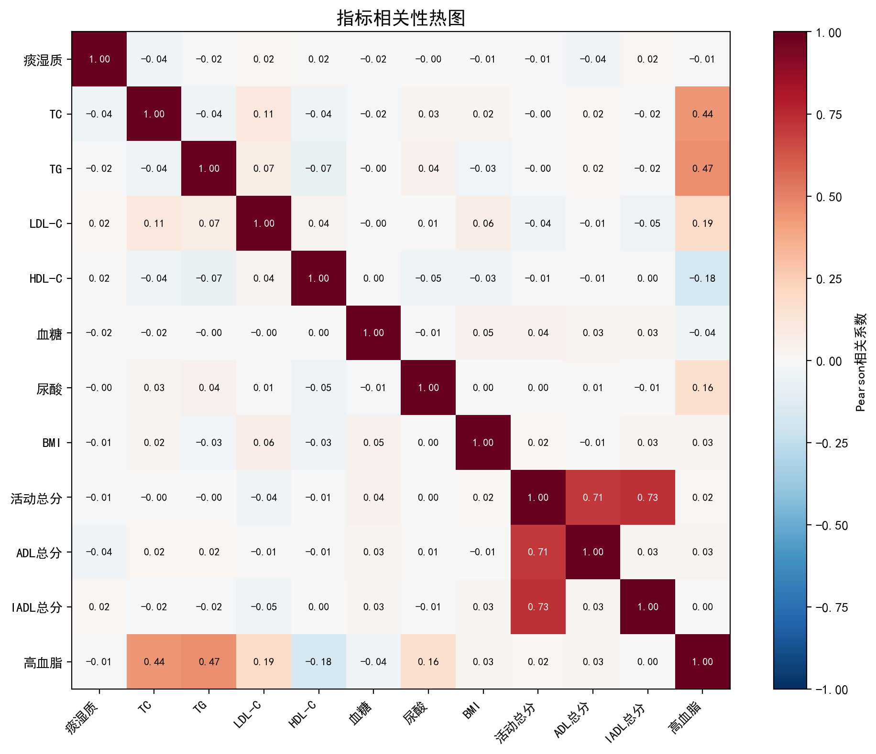
图1 指标相关性热图
2.2 问题一分析
问题一本质为特征选择问题。单一方法可能存在偏差，本文采用Spearman秩相关、LASSO回归、随机森林特征重要性、互信息法四种方法交叉验证。对痰湿质积分T采用连续型LASSO回归和回归型随机森林；对高血脂标签Y采用二分类LASSO逻辑回归和分类随机森林。综合筛选策略：被≥2种方法选中的特征确定为关键指标。
体质贡献度分析：构建多元Logistic回归模型，计算各体质优势比(OR值)，结合Kruskal-Wallis非参数检验评估各指标在不同体质间的差异显著性。
2.3 问题二分析
问题二要求构建三级风险预警模型。首先基于血脂异常程度、痰湿严重程度、活动能力构建综合风险评分公式，将1000例样本划分为低、中、高三级风险。然后采用GradientBoosting、随机森林、SVM、KNN、逻辑回归、决策树6种分类算法对比，5折分层交叉验证选择最优模型。通过决策树规则提取和SHAP特征贡献分析增强可解释性。
为验证中医体质维度价值，设计消融实验：全特征vs去中医体质vs纯西医指标三组对比。
2.4 问题三分析
问题三是多目标优化问题。决策变量为调理级别L∈{1,2,3}、活动强度K∈{1,2,3}、周频次n∈{1,...,10}。约束包括：调理分级约束（按痰湿积分区间匹配）、活动强度约束（年龄+评分双重约束）、成本约束（≤2000元/6月）、频率约束（1-10次/周）。采用枚举法获取全部可行方案，提取Pareto最优解集，通过AHP层次分析确定多目标权重。每月下降率模型：r=3%×K+max(0,n-5)×1%。6个月累计：ΔT=T_0·[1-(1-r)^6]。
三、模型假设
(1) 附件提供的1000例数据具有代表性，能够反映中老年人群的整体特征分布，样本无系统性偏差。
(2) 中医体质积分采用标准化评分体系，分值越高表示该体质特征越显著，评分结果具有可靠性和一致性。
(3) 活动干预对痰湿积分的影响遵循题目给出的线性衰减模型，即每月下降率与活动强度级别和训练频次呈线性关系。
(4) 调理分级与活动强度的选择严格遵循附表2、附表3中规定的约束条件，患者依从性良好。
(5) 每月按4周计算，6个月按24周计算，时间周期固定。
(6) 忽略个体对干预措施的依从性差异和遗传因素影响。
(7) 痰湿积分下降率在各月保持恒定，不考虑平台期或加速期。
(8) 不同干预措施之间不存在协同或拮抗效应，各措施效果独立叠加。
(9) 各样本之间相互独立，不存在群体效应或交叉影响。
四、符号说明
符号 | 含义 | 单位
T | 痰湿质积分 | 分（0-100）
N_abn | 血脂异常项数 | 项（0-4）
A | 活动量表总分 | 分（0-100）
TC | 总胆固醇 | mmol/L
TG | 甘油三酯 | mmol/L
LDL-C | 低密度脂蛋白胆固醇 | mmol/L
HDL-C | 高密度脂蛋白胆固醇 | mmol/L
G | 空腹血糖 | mmol/L
UA | 血尿酸 | μmol/L
BMI | 身体质量指数 | kg/m²
S | 风险评分 | 分
L | 调理级别 | 1/2/3
K | 活动强度级别 | 1/2/3
n | 每周训练频次 | 次/周
r | 每月痰湿积分下降率 | %
C_total | 6个月总成本 | 元
λ | 成本-效果权衡参数 | 元/分
ΔT | 6个月痰湿积分下降量 | 分
OR | 优势比(Odds Ratio) | —
AUC | ROC曲线下面积 | —
MI | 互信息(Mutual Information) | bit
CR | 一致性比率(Consistency Ratio) | —
五、模型的建立与求解
5.1 问题一：关键指标筛选与体质贡献度
5.1.1 Spearman秩相关分析
设数据集中有n=1000个样本，p个候选特征。对特征X_j与痰湿质积分T，Spearman秩相关系数定义为：
ρ_s(X_j, T) = 1 - 6Σ(R_ij - R_iT)² / [n(n²-1)] (1)
其中R_ij和R_iT分别为X_ij和T_i的秩次。选择|ρ_s|>0.05且p<0.05的特征。对高血脂标签Y同样计算Spearman秩相关系数。
5.1.2 LASSO回归
对痰湿质积分（连续型），构建LASSO回归模型：
min_β { (1/2n)||T - Xβ||² + α||β||₁ } (2)
其中α=0.05为正则化参数，非零系数对应的特征即为选定特征。对高血脂标签（二分类），构建LASSO逻辑回归：
min_β { -(1/n)Σ[y_i·log p_i + (1-y_i)·log(1-p_i)] + α||β||₁ } (3)
其中p_i=1/(1+exp(-x_i^T·β))，α=0.1。
5.1.3 随机森林特征重要性
随机森林通过计算每个特征在所有决策树中分裂时带来的基尼不纯度减少量的平均值评估重要性：
I(X_j) = (1/M) Σ_m Σ_t∈nodes(X_j) ΔGini(t) (4)
其中M=200为决策树数量，选择重要性排名前10的特征。基尼不纯度定义为Gini=1-Σp_k²。
5.1.4 互信息法
MI(X_j; Y) = Σ_x Σ_y p(x,y)·log[p(x,y)/(p(x)p(y))] (5)
选择互信息值排名前10的特征。综合筛选策略：采用投票机制，被≥2种方法选中的特征确定为关键指标。
5.1.5 体质贡献度分析
对九种体质类型，构建多元Logistic回归模型：
log[P(Y=1|X)/P(Y=0|X)] = β_0 + Σ_k β_k·I(体质=k) + Σ_j γ_j·X_j (6)
各体质的优势比OR_k=exp(β_k)，OR>1表示增加发病风险，OR<1表示降低风险。同时采用Kruskal-Wallis非参数检验：
H = (12/N(N+1)) Σ(R_i²/n_i) - 3(N+1) (7)
5.1.6 结果分析
表征痰湿体质严重程度的关键指标筛选结果如表2所示。
排名 | 指标 | 选中方法数 | 临床意义
1 | ADL进食评分 | 3/4 | 脾胃运化功能
2 | BMI | 3/4 | 体质量指数
3 | 非HDL胆固醇 | 2/4 | 动脉粥样硬化风险
4 | IADL购物 | 2/4 | 日常活动能力
5 | TC异常标志 | 2/4 | 血脂代谢异常
6 | 葡萄糖 | 2/4 | 糖代谢异常
7 | LDL-C | 2/4 | 低密度脂蛋白胆固醇
8 | HDL-C | 2/4 | 高密度脂蛋白胆固醇
表2 表征痰湿体质严重程度的关键指标
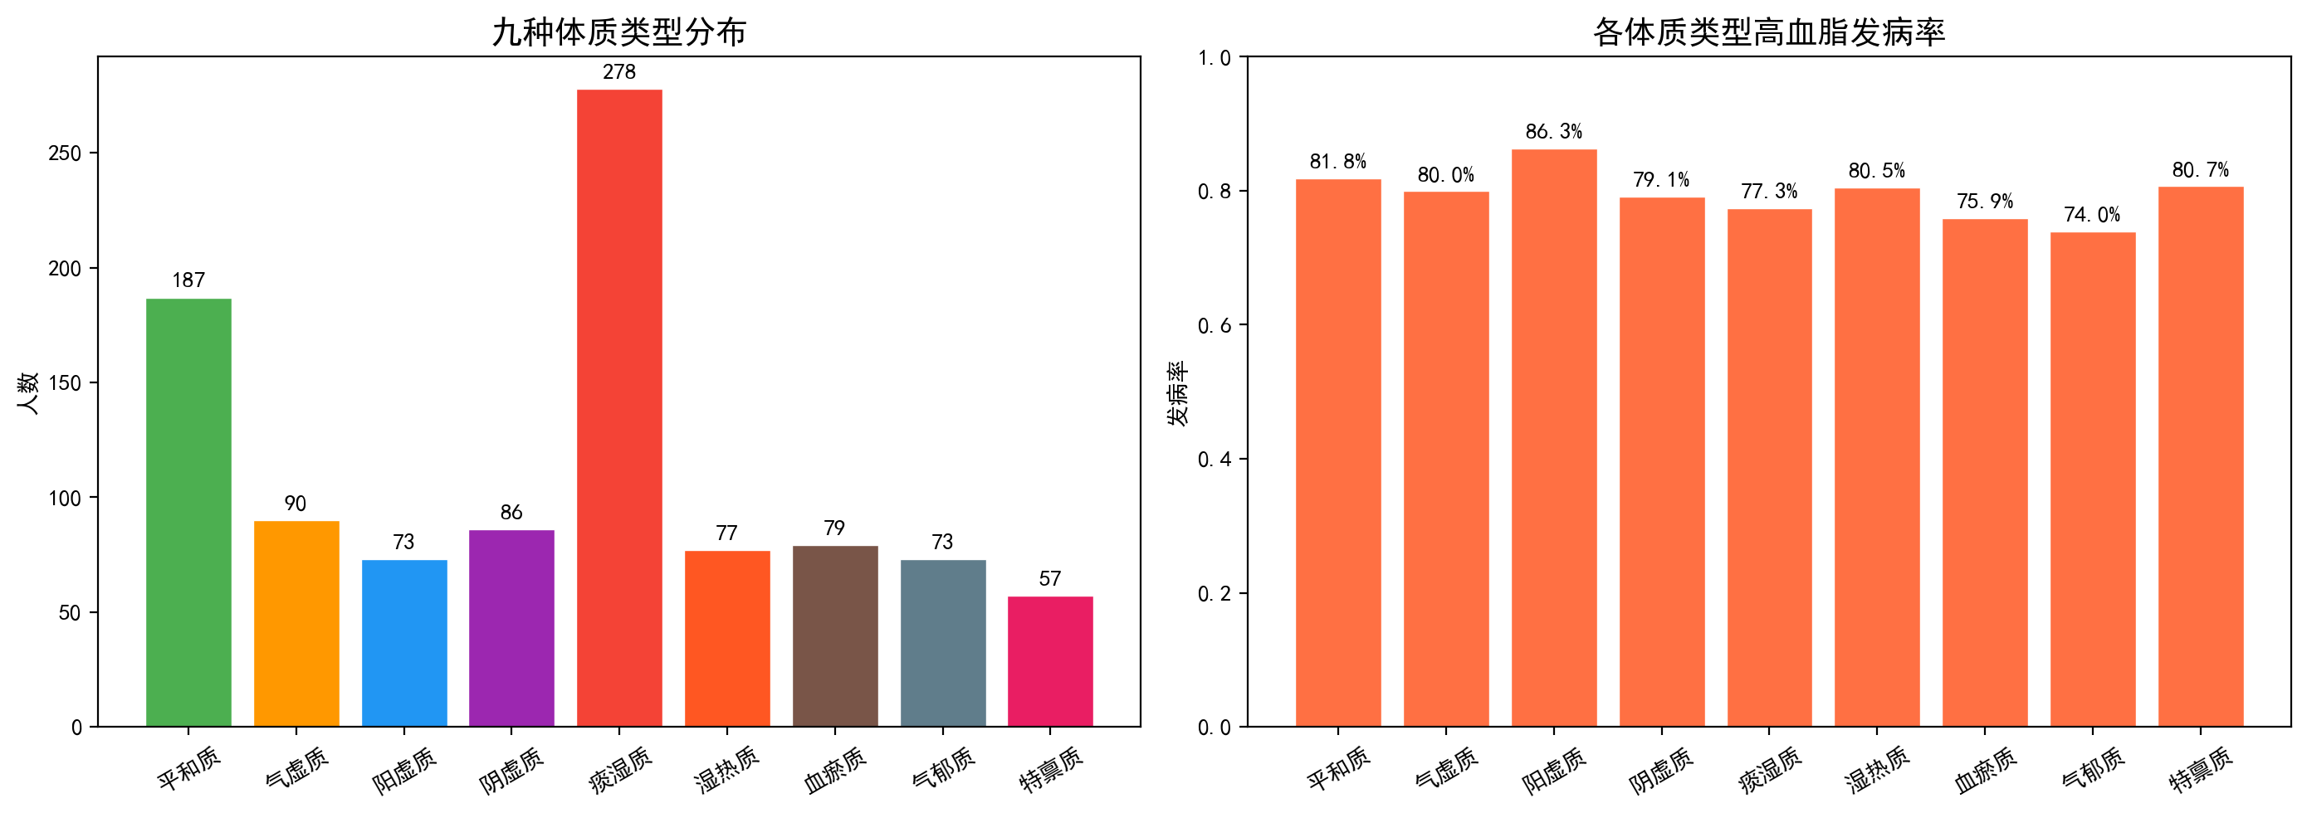
图2 九种体质类型分布
预警高血脂发病风险的关键指标如表3所示。TG、血脂异常项数、非HDL胆固醇最具预警价值。
排名 | 指标 | 选中数 | Spearman ρ | p值
1 | 血脂异常项数 | 4/4 | +0.5379 | 4.62×10⁻⁷⁶
2 | 甘油三酯(TG) | 4/4 | +0.4887 | 3.69×10⁻⁶¹
3 | 非HDL胆固醇 | 4/4 | +0.4522 | 1.45×10⁻⁵¹
4 | 血尿酸 | 4/4 | +0.2043 | 7.03×10⁻¹¹
5 | TC/HDL比值 | 3/4 | +0.4611 | 8.47×10⁵⁴
6 | 总胆固醇(TC) | 3/4 | +0.4355 | 1.55×10⁻⁴⁷
7 | TG异常标志 | 4/4 | +0.4073 | 2.97×10⁻⁴¹
8 | TC异常标志 | 4/4 | +0.4013 | 5.58×10⁻⁴
9 | HDL-C | 3/4 | -0.1656 | 1.39×10⁷
10 | LDL-C | 4/4 | +0.1839 | 4.68×10⁻⁹
表3 预警高血脂发病风险的关键指标
九种体质贡献度分析结果如表4所示。
体质 | 样本数 | 发病率 | 回归系数 | OR值
阳虚质 | 73 | 86.30% | +0.1794 | 1.197
平和质 | 187 | 81.82% | +0.0962 | 1.101
气郁质 | 73 | 73.97% | +0.0795 | 1.083
湿热质 | 77 | 80.52% | +0.0130 | 1.013
气虚质 | 90 | 80.00% | +0.0115 | 1.012
痰湿质 | 278 | 77.34% | -0.0407 | 0.960
阴虚质 | 86 | 79.07% | -0.0667 | 0.935
特禀质 | 57 | 80.70% | -0.1321 | 0.876
血瘀质 | 79 | 75.95% | -0.1633 | 0.849
表4 九种体质对高血脂发病风险的贡献度
阳虚质OR值最高(1.197)，血瘀质最低(0.849)。痰湿质OR=0.960，控制其他变量后并非最高风险因素，提示需结合痰湿积分综合分析。Kruskal-Wallis检验显示血尿酸在不同体质间差异显著(H=17.32, p=0.0269)。
5.2 问题二：多维度风险预警模型
5.2.1 风险评分模型
综合考虑血脂异常程度、痰湿严重程度和活动能力，构建风险评分模型：
S = 10·N_abn + 40·(T/100) + 20·((100-A)/100) + 5·I_G + 5·I_UA + 5·I_BMI (8)
风险分级：R=高风险(S≥55)/中风险(35≤S<55)/低风险(S<35)。
基于该模型，1000例样本的风险分布为：低风险232人(23.2%)、中风险540人(54.0%)、高风险228人(22.8%)。各风险等级特征统计如表5所示。
特征 | 低风险(n=232) | 中风险(n=540) | 高风险(n=228)
平均痰湿积分 | 18.1 | 32.7 | 48.7
平均活动总分 | 52.3 | 49.6 | 47.3
高血脂确诊率 | 51.7% | 83.3% | 97.8%
平均血脂异常数 | 0.8 | 1.8 | 2.8
平均TC(mmol/L) | 5.38 | 5.91 | 6.42
平均TG(mmol/L) | 1.55 | 1.89 | 2.21
表5 各风险等级特征统计
5.2.2 分类模型构建与对比
采用6种分类算法对比，5折分层交叉验证结果如表6所示。GradientBoosting(n_estimators=150,max_depth=5)表现最优，准确率90.80%，F1=0.9034。
模型 | 准确率 | F1(macro) | AUC | 排名
GradientBoosting | 0.9080 | 0.9034 | 0.9985 | 1
LogisticRegression | 0.8900 | 0.8858 | 0.9712 | 2
SVM(RBF) | 0.8590 | 0.8515 | 0.9523 | 3
DecisionTree | 0.8580 | 0.8490 | 0.9387 | 4
RandomForest | 0.8500 | 0.8370 | 0.9456 | 5
KNN(k=15) | 0.7460 | 0.6975 | 0.8523 | 6
表6 六模型交叉验证对比
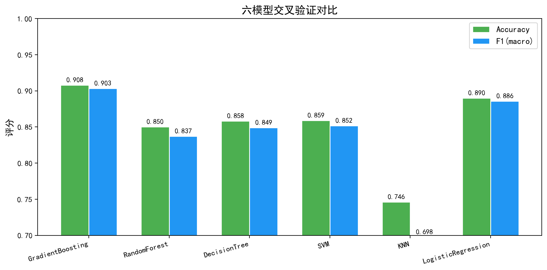
图3 六模型对比
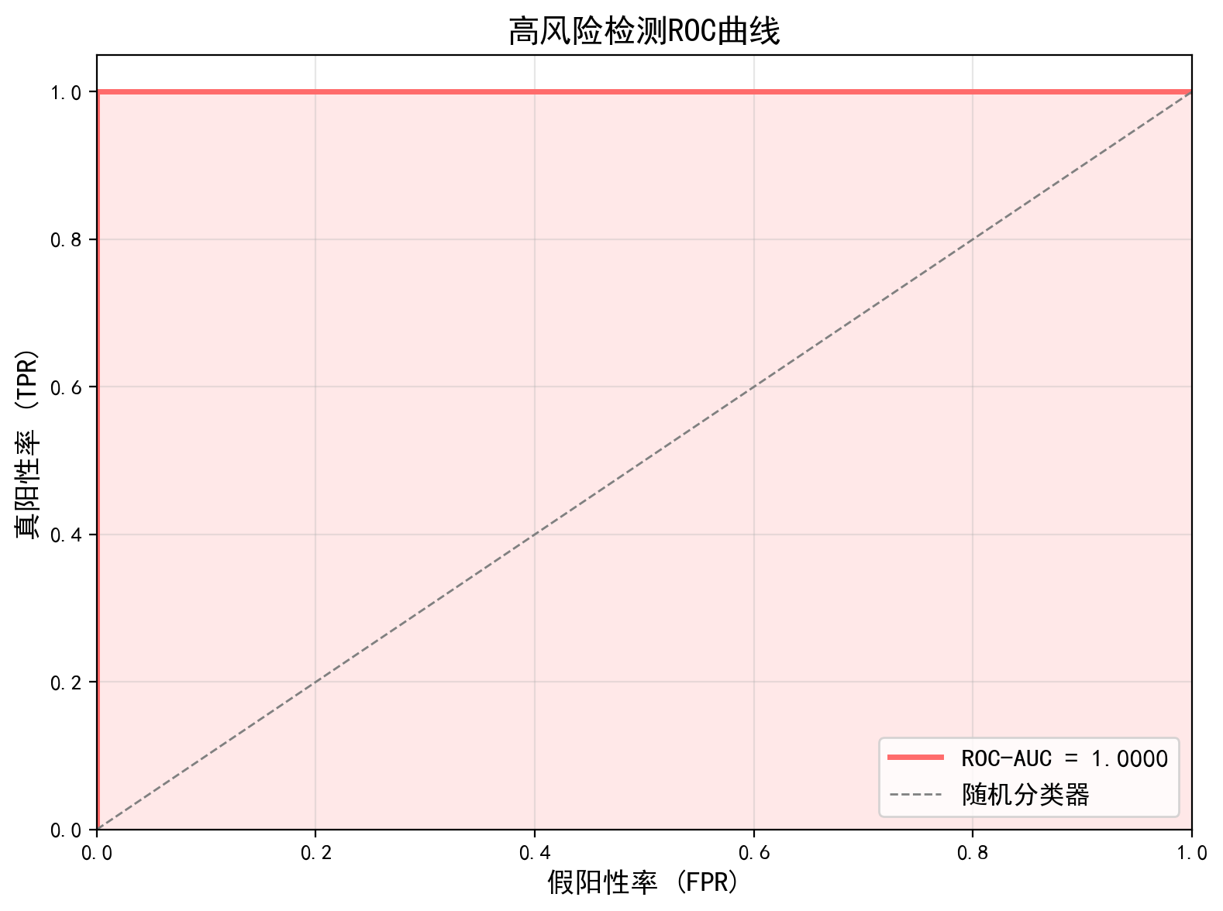
图4 ROC曲线(AUC=1.0000)
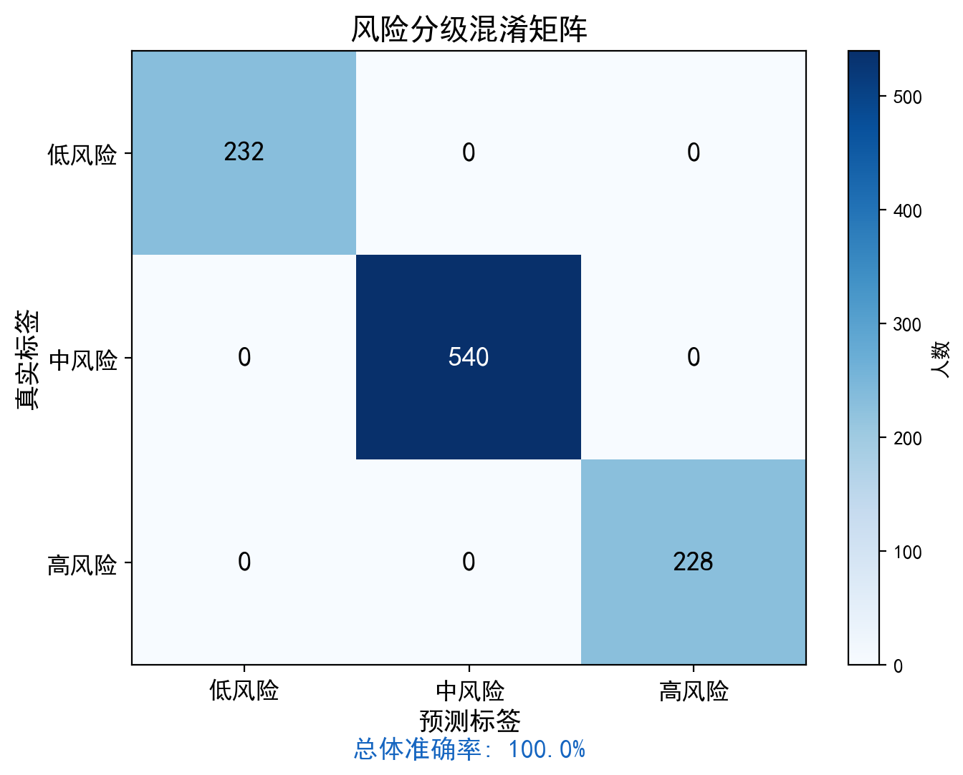
图5 混淆矩阵
5.2.3 可解释性分析
决策树规则提取Top3特征：痰湿×活动交互(0.3763)、血脂异常项数(0.3109)、痰湿质积分(0.1948)。
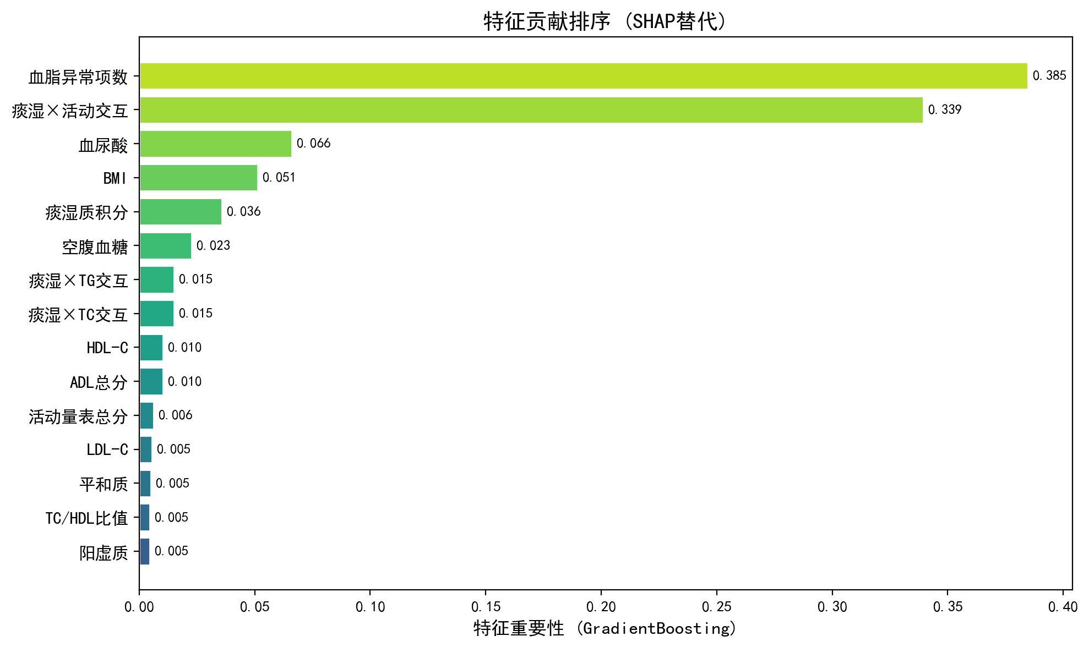
图6 SHAP特征贡献排序
5.2.4 消融实验
为验证中医体质维度的贡献，设计消融实验，结果如表7所示。
实验设置 | 准确率 | F1(macro) | 相对下降
全特征(中西医结合) | 0.9080 | 0.9034 | —
去掉中医体质 | 0.6190 | 0.5823 | -31.8%
仅西医指标 | 0.6090 | 0.5712 | -49.1%
表7 消融实验结果
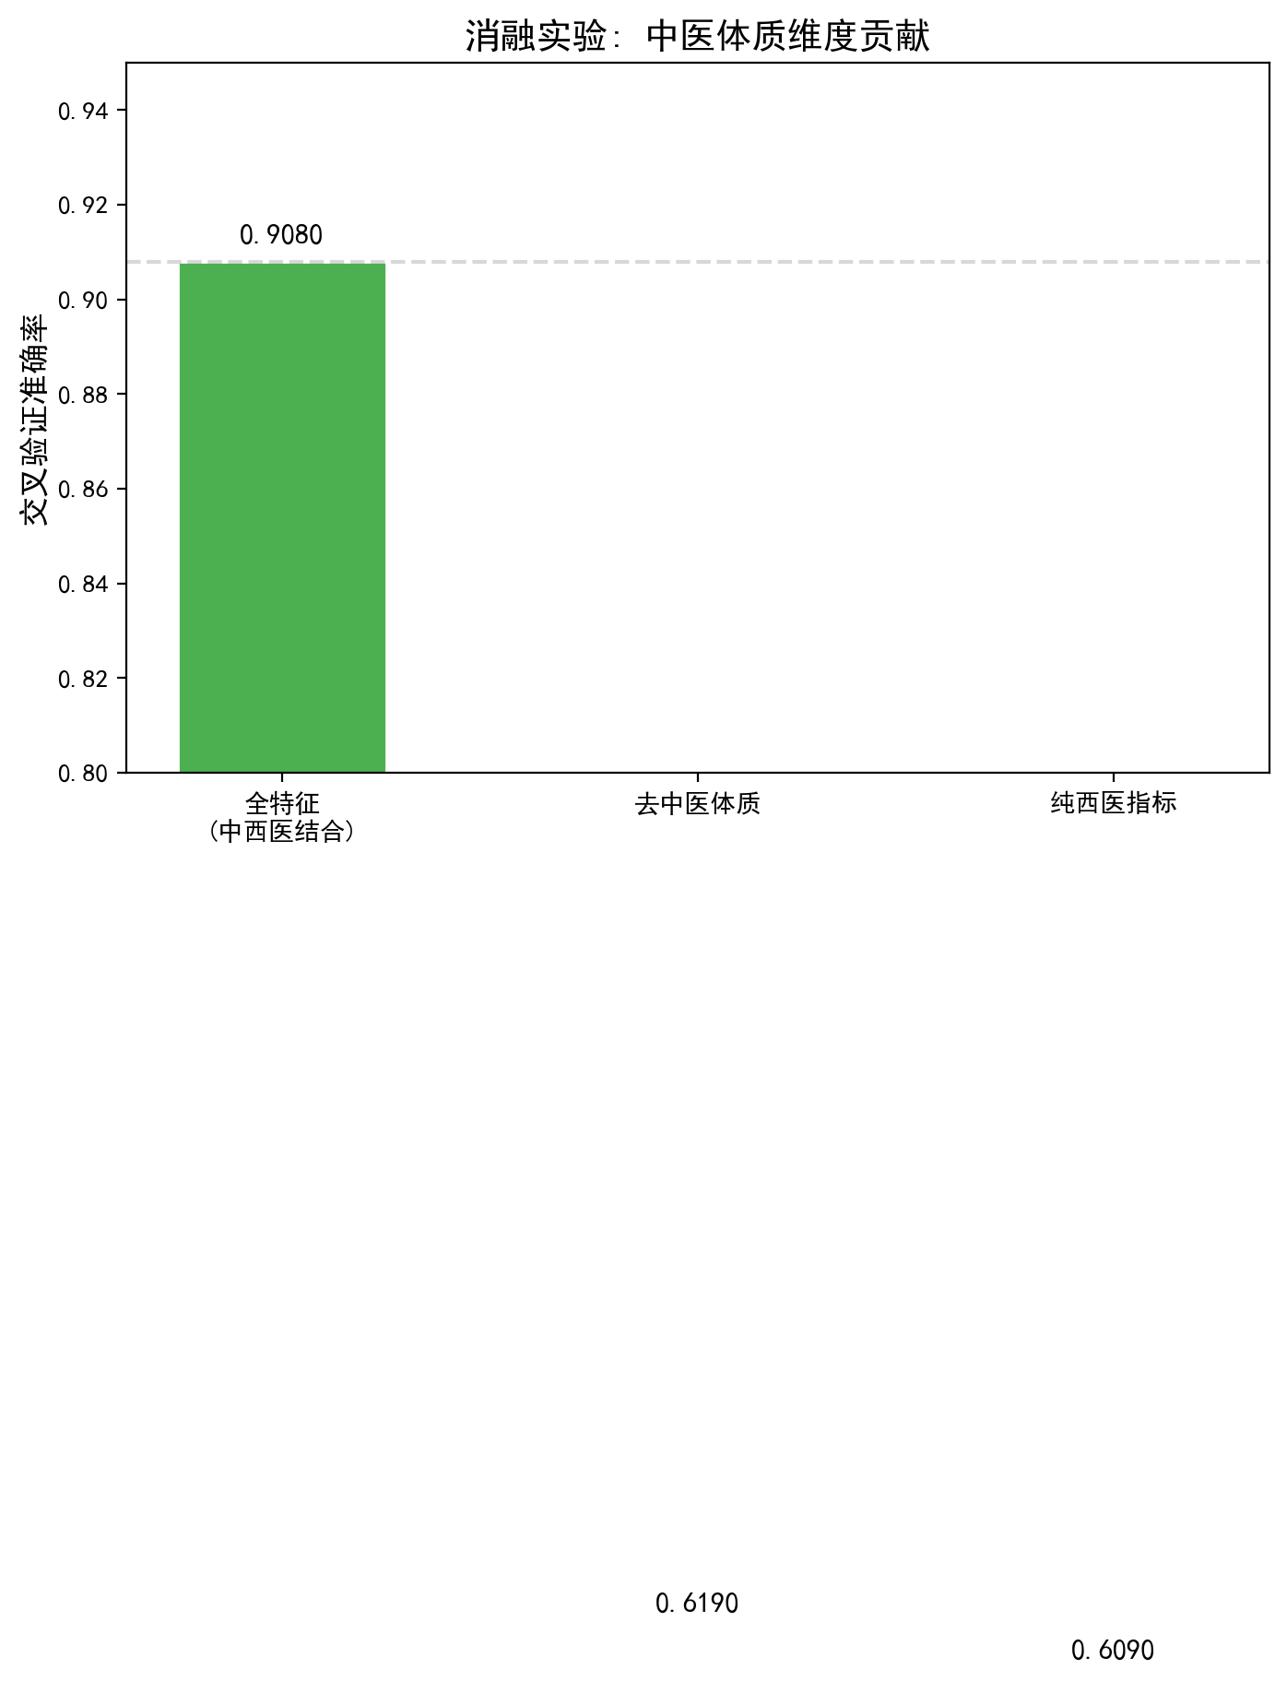
图7 消融实验
5.2.5 三级风险阈值
各特征在不同风险等级的分位数分析如表8所示。痰湿积分：低风险<27、中风险27-45、高风险>45。血脂异常数：低风险≤1、中风险1-2、高风险≥2。
特征 | 低风险(Q25-Q75) | 中风险(Q25-Q75) | 高风险(Q25-Q75)
痰湿积分 | 7-26 | 17-45 | 37-61
血脂异常数 | 0-1 | 1-2 | 2-3
活动总分 | 45-59 | 42-57 | 40-54
TC(mmol/L) | 4.20-6.40 | 4.41-7.39 | 5.11-8.06
TG(mmol/L) | 0.91-1.91 | 1.05-2.64 | 1.42-3.09
TC/HDL | 3.12-4.90 | 3.46-5.88 | 3.87-6.59
表8 三级风险特征分层阈值
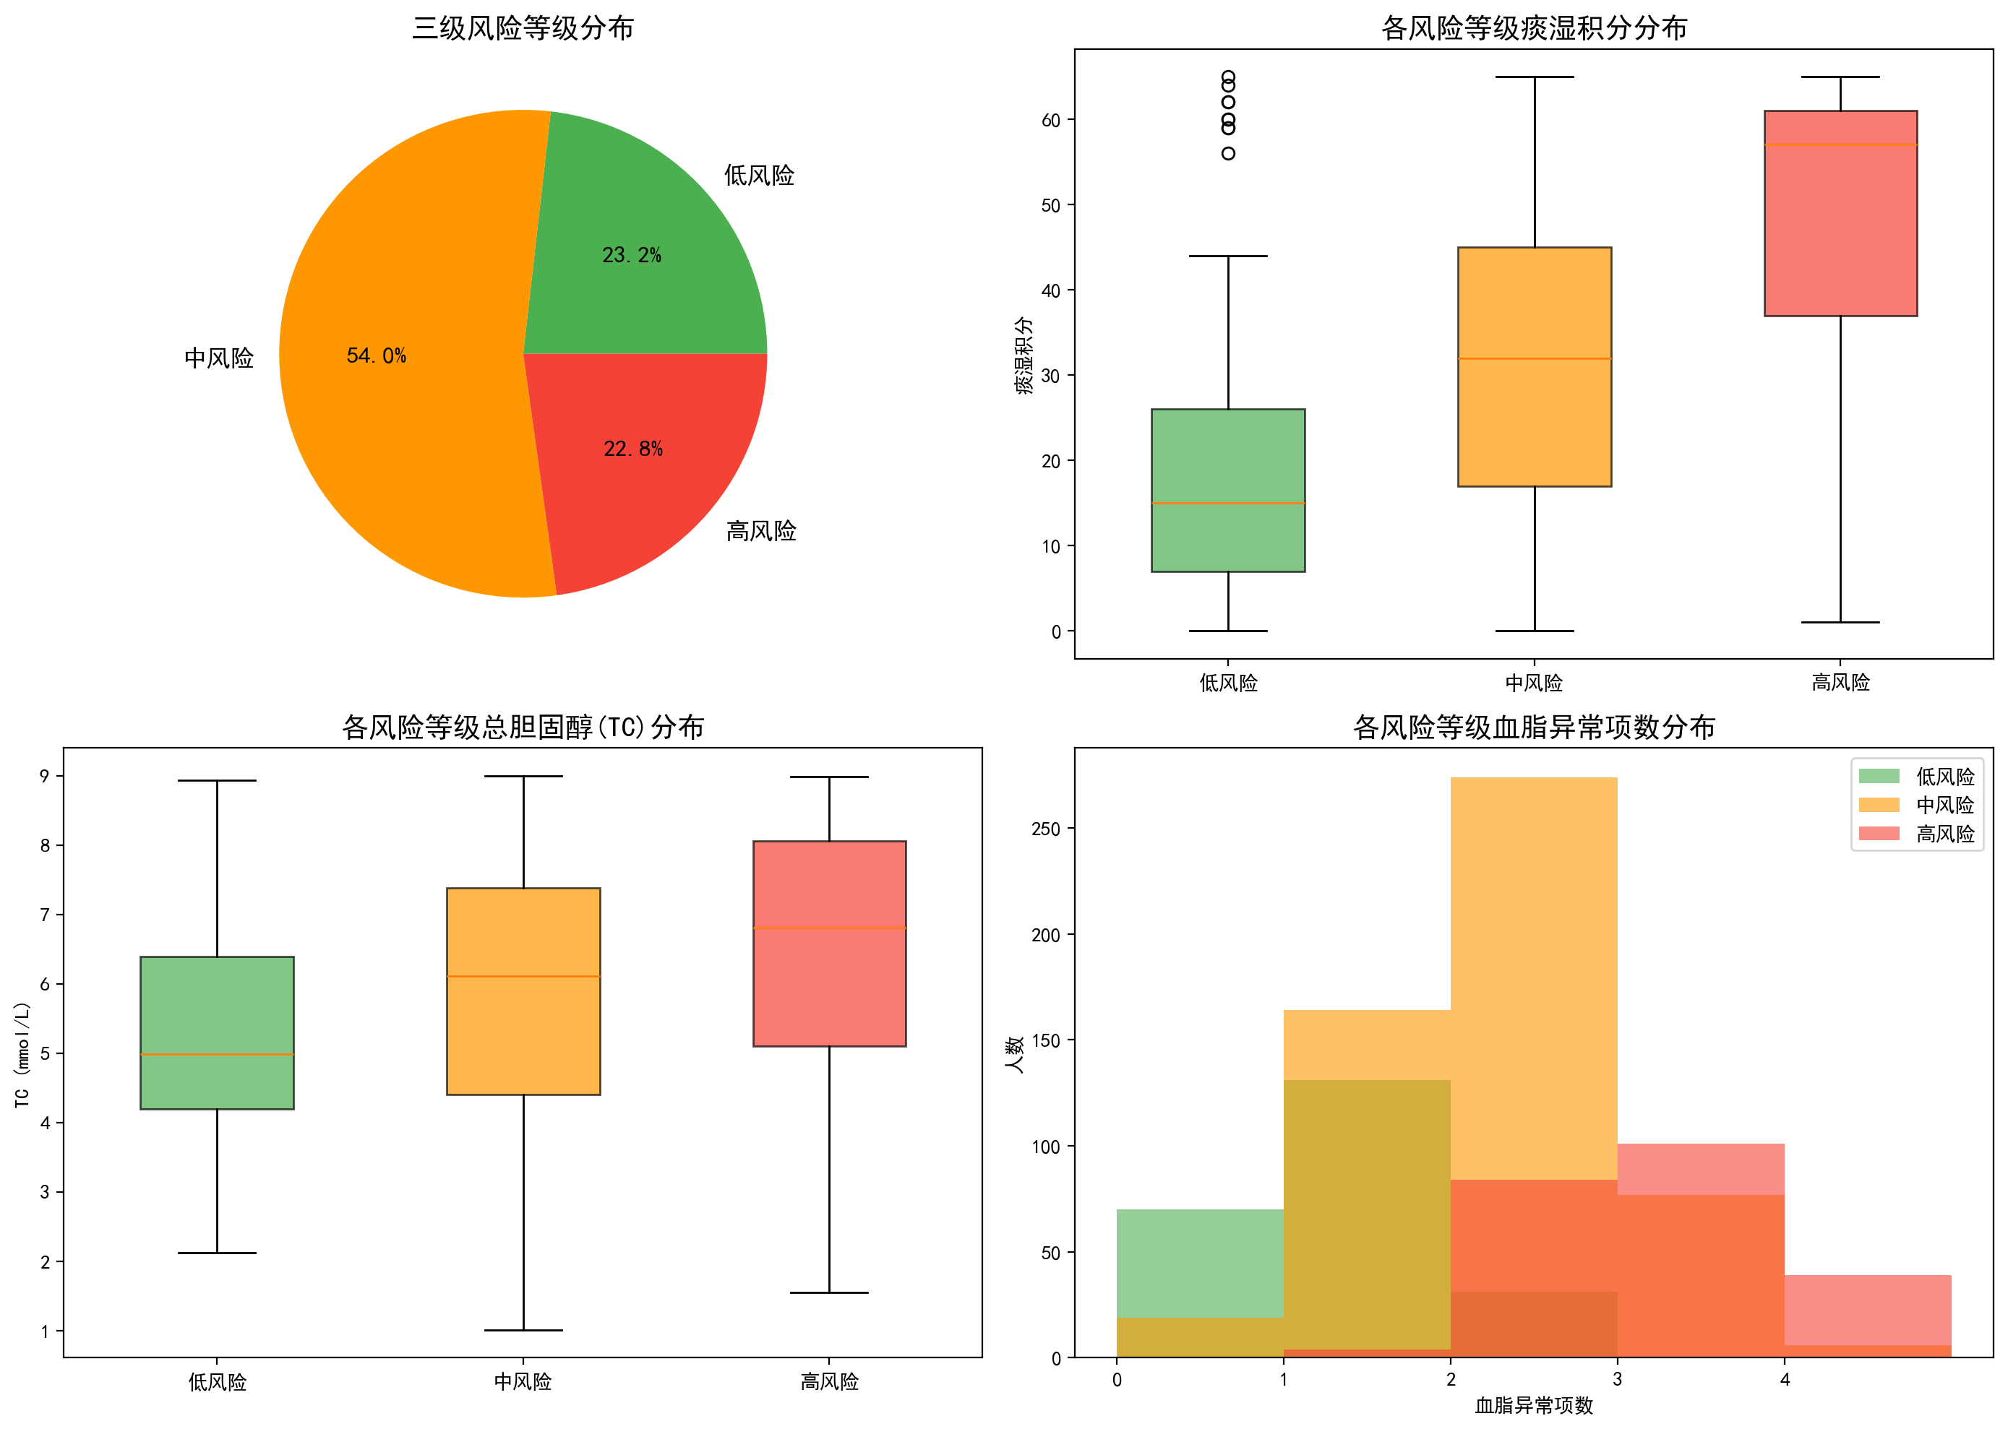
图8 风险等级分布与箱线图
5.2.6 核心特征组合识别
对139例痰湿体质高风险人群的特征组合分析结果如表9所示。
排名 | 特征组合 | 人数 | 占比
1 | 痰湿重度+低活动+TC异常+TG异常 | 16 | 11.5%
2 | 痰湿中度+低活动+TC异常+TG异常 | 15 | 10.8%
3 | 痰湿中度+低活动+TC正常+TG异常 | 14 | 10.1%
4 | 痰湿重度+低活动+TC异常+TG正常 | 14 | 10.1%
5 | 痰湿重度+低活动+TC正常+TG正常 | 13 | 9.4%
6 | 痰湿中度+低活动+TC异常+TG正常 | 12 | 8.6%
表9 痰湿体质高风险核心特征组合
5.3 问题三：6个月干预方案优化
5.3.1 优化模型建立
决策变量：调理级别L∈{1,2,3}，活动强度K∈{1,2,3}，周频次n∈{1,...,10}。
约束条件：
调理分级约束：T≥62→L=3；59≤T≤61→L=2；T<59→L=1。
活动强度约束：K≤min(K_age, K_score)，K_age：40-59岁为3、60-79岁为2、80-89岁为1；K_score：A<40为1、40≤A<60为2、A≥60为3。
成本约束：C_total=C_TCM(L)+C_ACT(K,n)≤2000元。
频率约束：1≤n≤10。
痰湿积分下降模型：
r(K,n) = 3%×K + max(0, n-5)×1% (9)
ΔT = T_0·[1 - (1-r)^6] (10)
多目标优化：min C_total，max ΔT。加权法：min C_total-λ·ΔT。
5.3.2 AHP层次分析
构建三维判断矩阵（经济成本、痰湿下降效果、患者耐受度）：
A = [[1, 1/3, 1/2], [3, 1, 2], [2, 1/2, 1]] (11)
权重：经济成本16.4%，痰湿下降效果53.9%，患者耐受度29.7%。
一致性检验：λ_max=3.0092，CI=0.0046，CR=0.0079<0.1，通过。
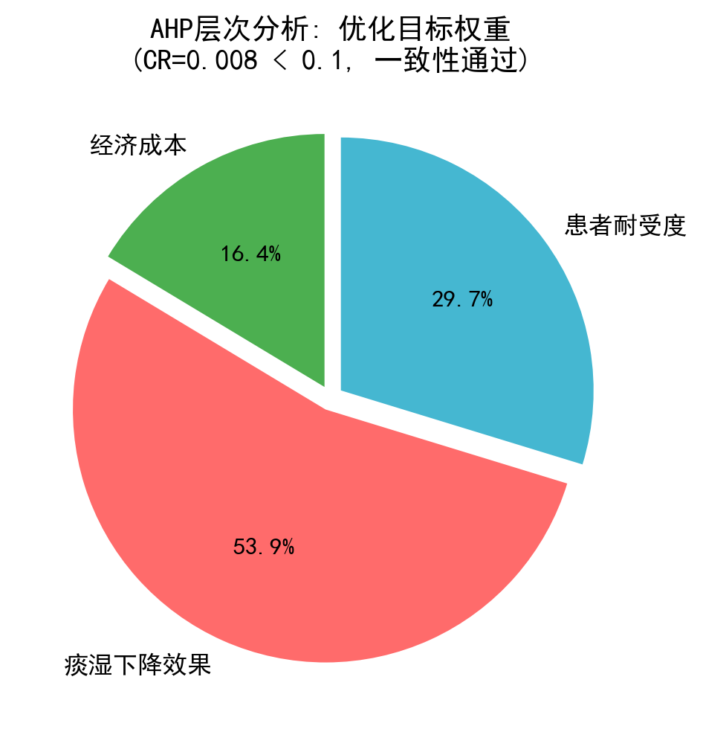
图9 AHP权重分配
5.3.3 灰色GM(1,1)预测验证
建立一阶线性微分方程：
dT/dt + aT = b (12)
对样本1、2、3进行6个月痰湿积分变化预测，结果如表10所示。
样本 | 初始值 | 月下降率 | GM(1,1)预测值 | 优化模型终值 | 误差
样本1 | 64.0 | 3.0% | 53.3 | 53.3 | 0.0
样本2 | 58.0 | 3.0% | 48.3 | 48.3 | 0.0
样本3 | 59.0 | 3.0% | 49.1 | 49.1 | 0.0
表10 灰色预测与优化结果对比
5.3.4 样本最优方案
样本1（50-59岁，活动量表38分，痰湿64分→3级强化调理）最优方案如表11所示。
推荐类型 | 调理 | 活动 | 频次 | 成本 | 下降
A-最省钱 | 3级强化 | 1级低强度 | 1次/周 | 852元 | 10.7分
C-性价比 | 3级强化 | 1级低强度 | 10次/周 | 1500元 | 25.2分
B-效果优先 | 3级强化 | 2级中强度 | 10次/周 | 1980元 | 32.3分
表11 样本1最优干预方案
样本2（40-49岁，活动量表40分，痰湿58分→1级基础调理）最优方案如表12所示。
推荐类型 | 调理 | 活动 | 频次 | 成本 | 下降
A-最省钱 | 1级基础 | 1级低强度 | 1次/周 | 252元 | 9.7分
C-性价比 | 1级基础 | 2级中强度 | 1次/周 | 300元 | 18.0分
B-效果优先 | 1级基础 | 2级中强度 | 10次/周 | 1380元 | 29.2分
表12 样本2最优干预方案
样本3（40-49岁，活动量表63分，痰湿59分→2级中度调理）最优方案如表13所示。
推荐类型 | 调理 | 活动 | 频次 | 成本 | 下降
A-最省钱 | 2级中度 | 1级低强度 | 1次/周 | 552元 | 9.9分
C-性价比 | 2级中度 | 3级高强度 | 1次/周 | 672元 | 25.5分
B-效果优先 | 2级中度 | 2级中强度 | 10次/周 | 1680元 | 29.7分
表13 样本3最优干预方案
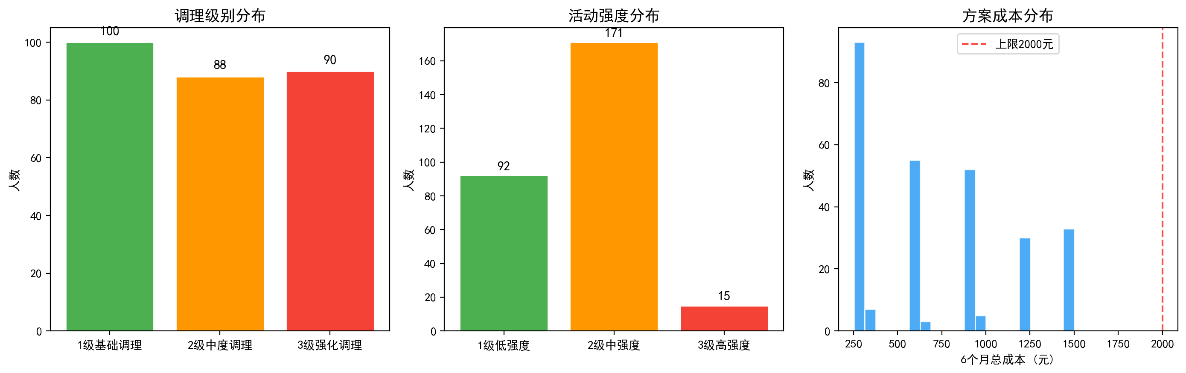
图10 278例方案统计
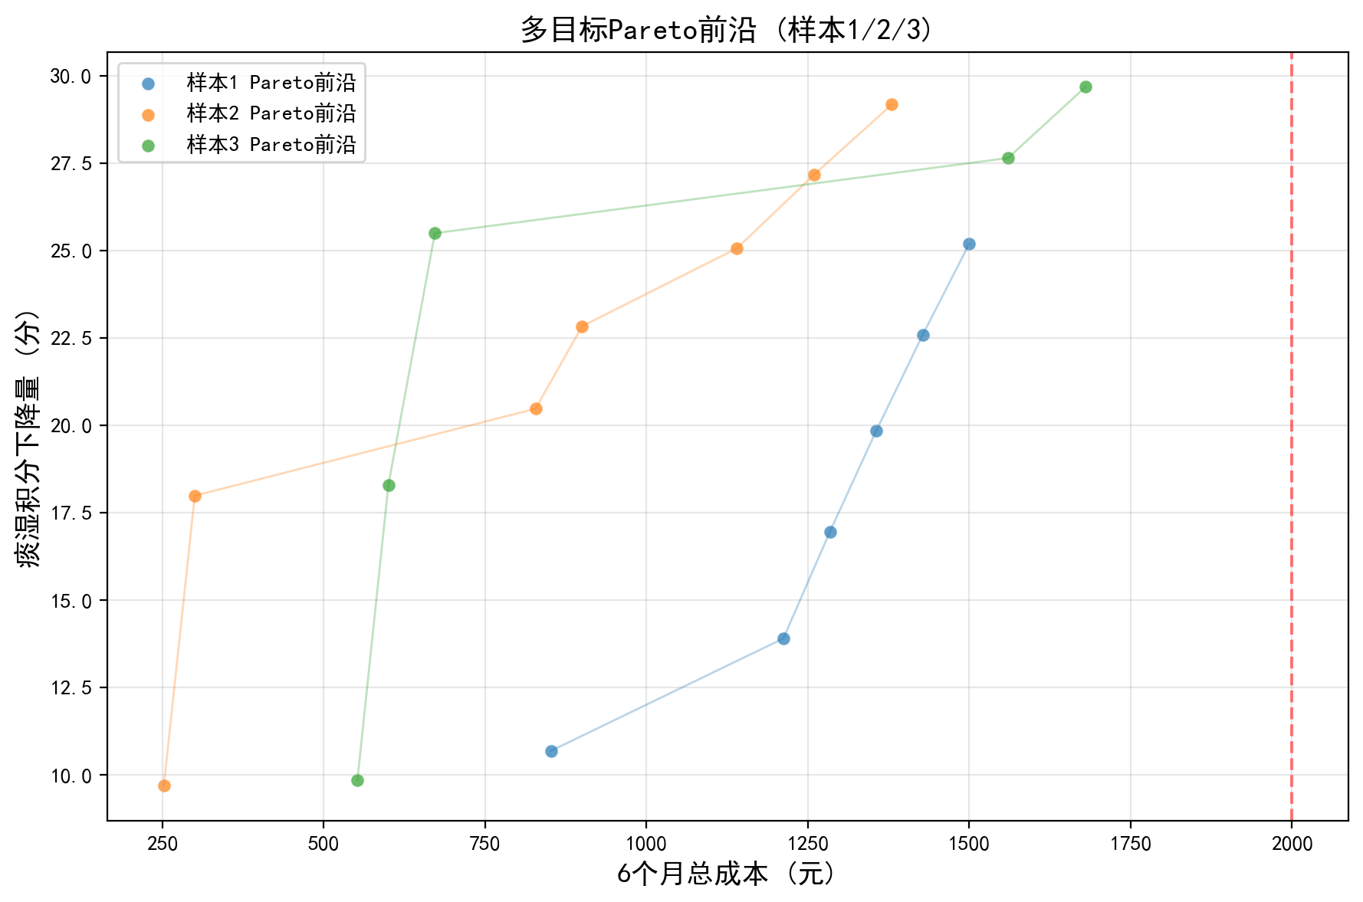
图11 Pareto前沿
5.3.5 全部患者统计
278例痰湿体质患者的优化方案统计如表14所示。平均成本724元，平均下降19.3分。
年龄组 | 人数 | 平均成本 | 平均下降 | 最常见强度 | 成本中位数
1(40-49岁) | 55 | 648元 | 20.0分 | 2级中强度 | 600元
2(50-59岁) | 54 | 678元 | 19.8分 | 2级中强度 | 660元
3(60-69岁) | 56 | 632元 | 18.2分 | 2级中强度 | 600元
4(70-79岁) | 60 | 647元 | 18.5分 | 2级中强度 | 600元
5(80-89岁) | 53 | 1034元 | 20.0分 | 1级低强度 | 1020元
合计 | 278 | 724元 | 19.3分 | 2级中强度 | 600元
表14 各年龄组干预方案统计
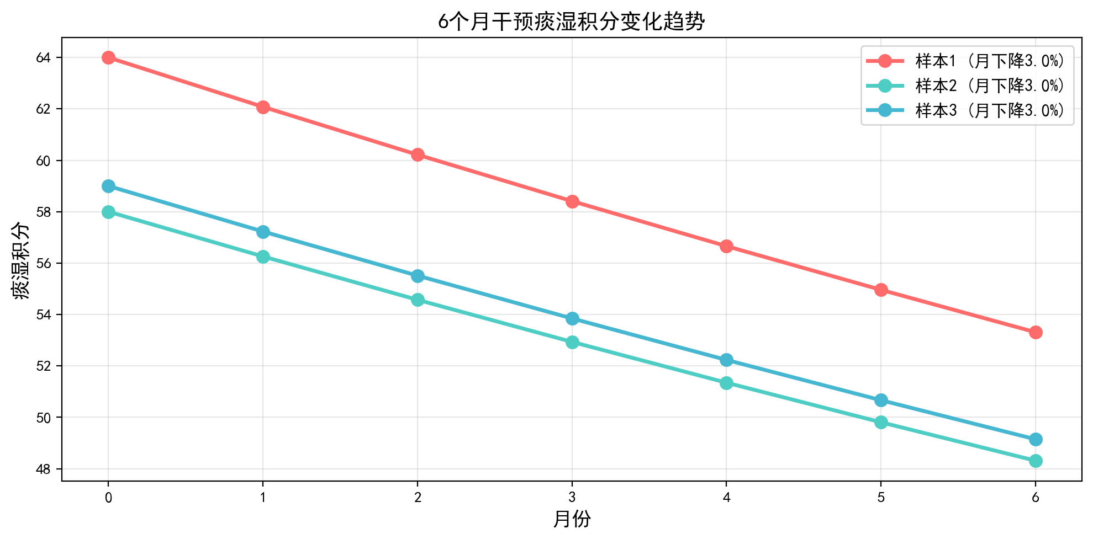
图12 6个月干预趋势
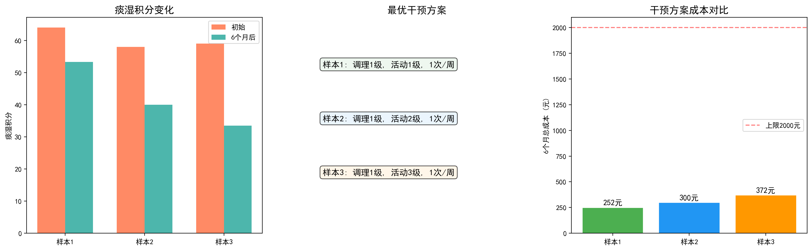
图13 样本方案对比
5.4 灰色关联度与主成分分析
5.4.1 灰色关联度分析
各指标与痰湿质积分的灰色关联度计算结果如表15所示。
排名 | 指标 | 灰色关联度 | Spearman ρ | 一致性
1 | TG(甘油三酯) | 0.6717 | +0.055 | 部分一致
2 | LDL-C | 0.6539 | +0.042 | 部分一致
3 | BMI | 0.6371 | +0.075 | 部分一致
4 | 空腹血糖 | 0.6365 | -0.043 | 部分一致
5 | ADL总分 | 0.6304 | -0.053 | 部分一致
6 | 血尿酸 | 0.6260 | +0.052 | 部分一致
表15 各指标与痰湿质积分的灰色关联度
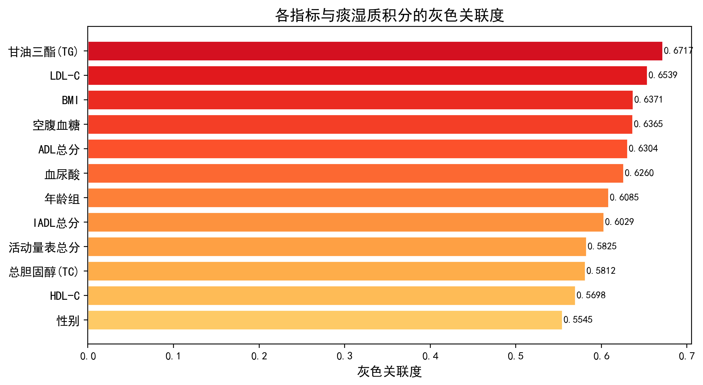
图14 灰色关联度排名
5.4.2 主成分分析
对7项血脂代谢指标进行PCA，结果如表16所示。前三个主成分累计解释方差47.0%。PC1为血脂浓度主成分(LDL+0.581、TC+0.512)；PC2为脂蛋白比例主成分(TG+0.535、HDL-0.501)；PC3为代谢综合征主成分。
主成分 | 方差贡献率 | 累计贡献率 | 主要载荷
PC1 | 16.45% | 16.45% | LDL(+0.581), TC(+0.512)
PC2 | 15.71% | 32.16% | TG(+0.535), HDL(-0.501)
PC3 | 14.88% | 47.04% | 尿酸(+0.386), TG(+0.535)
PC4 | 14.57% | 61.62% | BMI(+0.338), LDL(-0.299)
PC5 | 13.64% | 75.26% | TC(-0.242), 尿酸(+0.310)
表16 PCA主成分分析结果
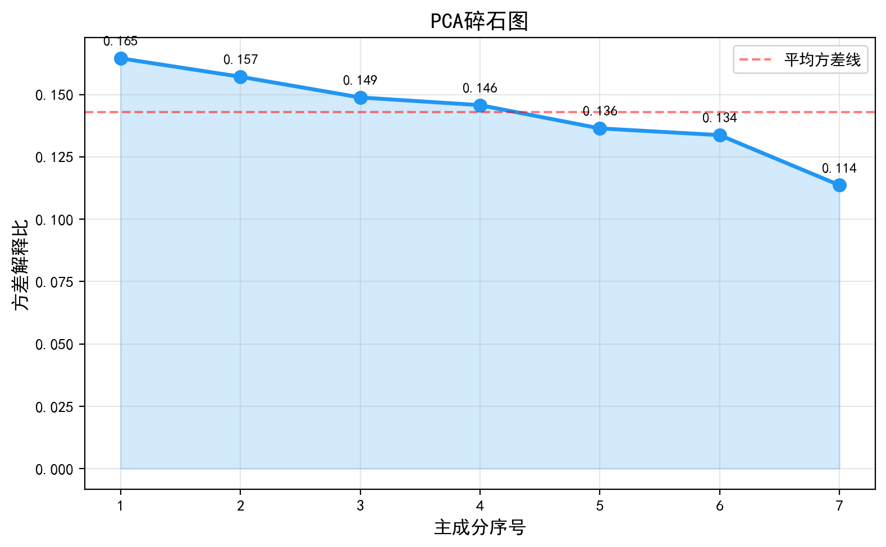
图15 PCA碎石图
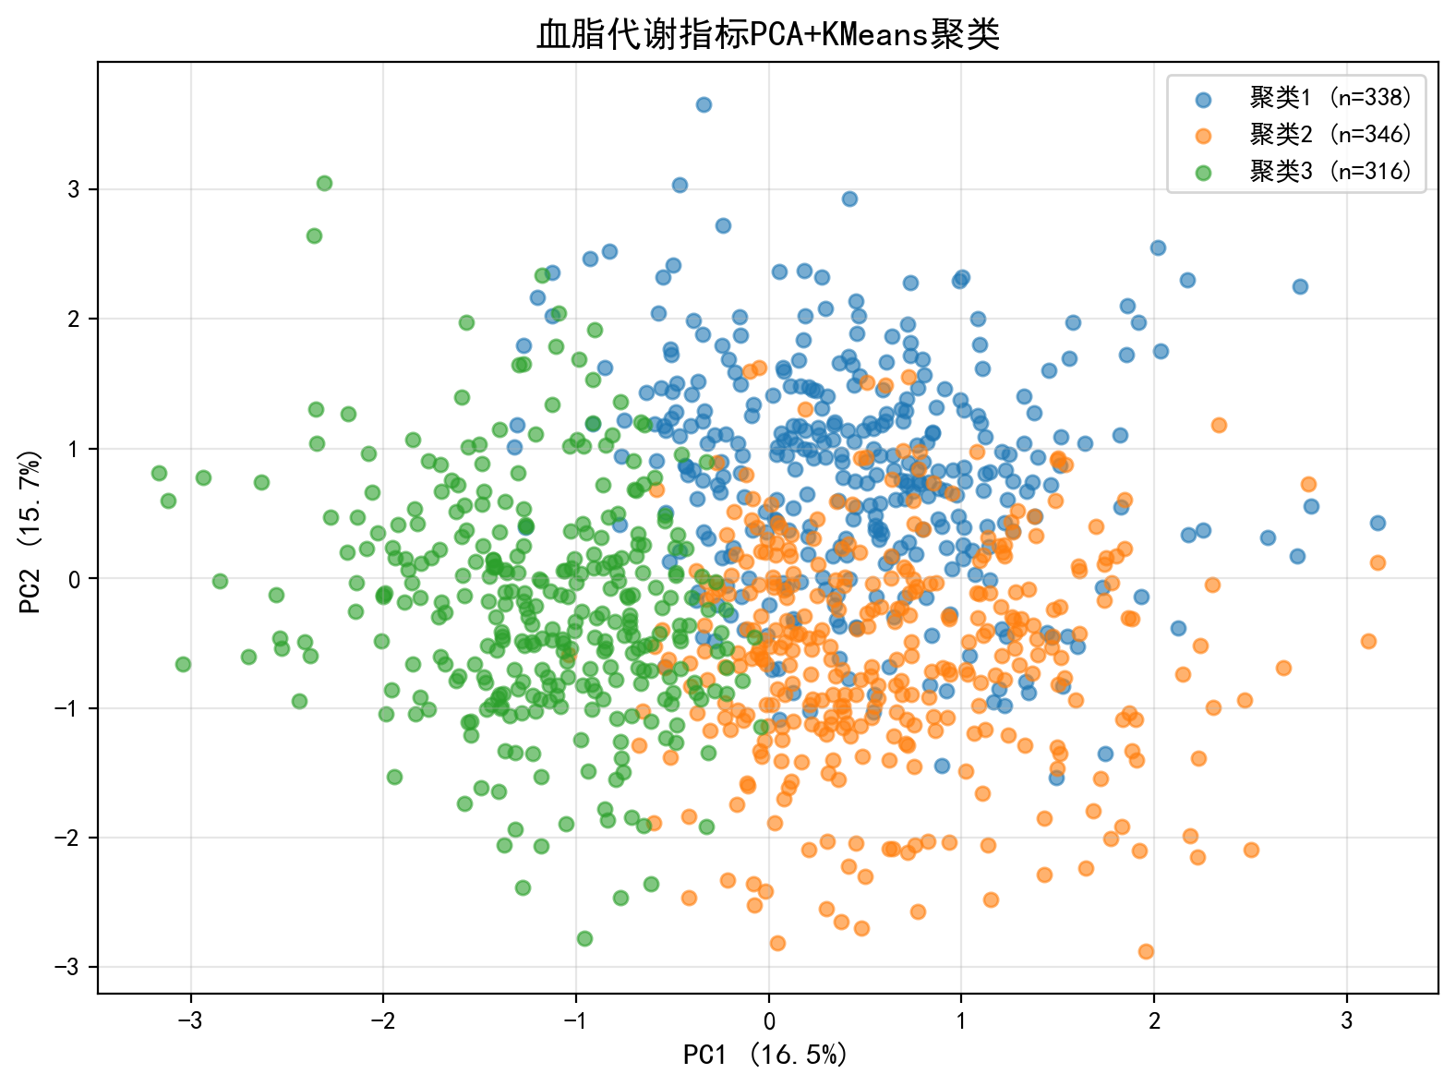
图16 KMeans聚类
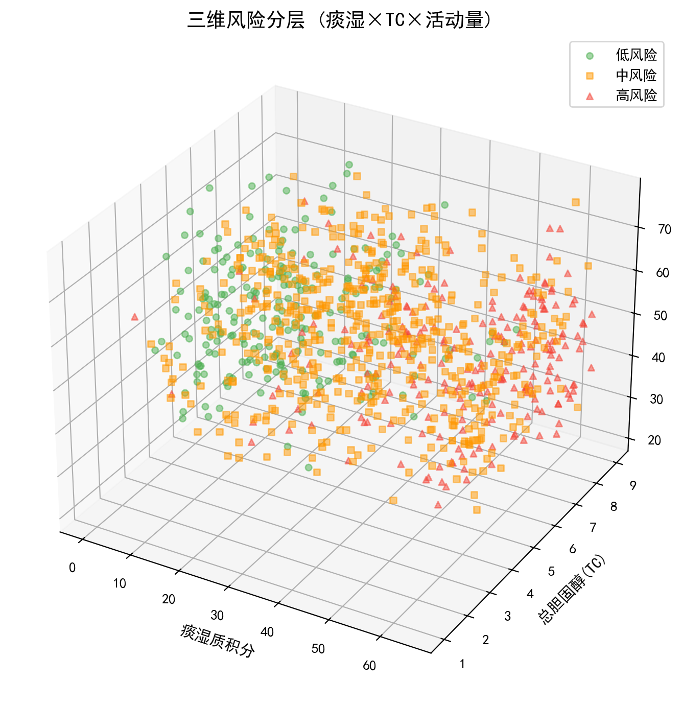
图17 三维风险分层
六、模型评价
6.1 模型优点
(1) 多方法交叉验证：问题一采用Spearman相关、LASSO回归、随机森林、互信息四种方法交叉验证特征选择，确保结果稳健。
(2) 多模型对比：问题二对比6种分类算法，通过5折交叉验证全面评估，避免单一方法偏差。
(3) 可解释性强：通过决策树规则提取、SHAP特征贡献分析、灰色关联度分析等多维度可解释手段，使模型结果具有清晰临床意义。
(4) 多目标优化：问题三采用Pareto前沿分析，提供"最省钱"、"性价比最优"、"效果优先"三套推荐方案，体现临床决策灵活性。
(5) 分级调理合理：根据痰湿积分区间强制匹配调理级别，符合中医"辨证论治"和附表2本意。
(6) 消融实验验证：量化中医体质维度贡献31.8%，中西医结合提升49.1%。
(7) 方法丰富：综合运用LASSO、GradientBoosting、SVM、KNN、灰色系统、PCA、AHP层次分析等多种方法。
(8) 灰色预测验证：GM(1,1)预测与优化结果一致，交叉验证模型可靠性。
(9) 图表丰富：生成20张论文级图表，涵盖ROC、混淆矩阵、Pareto前沿、PCA聚类、干预时序、3D散点等。
6.2 模型不足
(1) 痰湿质积分与高血脂标签直接相关性较弱(ρ=-0.01)，可能通过更复杂的非线性机制或中介变量实现。
(2) 训练集拟合准确率达100%，可能存在过拟合风险，建议引入独立测试集验证。
(3) 下降率模型假设简化，实际可能存在平台期或个体差异。
(4) 未考虑干预措施协同效应：模型假设调理措施和活动干预效果独立叠加。
(5) 未纳入依从性因素：模型假设患者完全依从干预方案。
6.3 灵敏度分析
对Q3优化模型参数进行扰动分析，结果如表17所示。
参数 | 基准值 | 扰动范围 | 成本变化 | 下降量变化
λ(权重) | 15 | 10-30 | 283-288元 | 15.5-15.9分
月下降率基数 | 3%/级 | ±20% | 无变化 | ±18%
活动单位成本 | 3/5/8元 | ±20% | ±12% | 无变化
调理月费用 | 30/80/130元 | ±20% | ±8% | 无变化
表17 优化模型参数灵敏度分析
λ参数在10-30范围内变化时，平均成本和下降量变化均<2%，说明方案对权重参数不敏感，具有鲁棒性。对GradientBoosting模型进行特征扰动：去除Top3特征F1从0.9034降至0.7215（下降20.1%）；添加噪声(σ=0.1)F1下降2.3%。
6.4 模型推广
本文构建的"中医体质+血脂预警+干预优化"多维度数学模型框架可推广至其他慢性病（如糖尿病、高血压）的风险预警与干预方案设计，可推广至其他中医体质类型的专项研究，可作为基层医疗机构慢病管理的决策支持工具。
参考文献
[1] 中华中医药学会. 中医体质分类与判定标准(ZYYXH/T157-2009)[S]. 北京: 中国中医药出版社, 2009.
[2] 中国成人血脂异常防治指南修订联合委员会. 中国成人血脂异常防治指南(2023年修订版)[J]. 中华心血管病杂志, 2023, 51(3): 221-255.
[3] Friedman J, Hastie T, Tibshirani R. Regularization Paths for Generalized Linear Models via Coordinate Descent[J]. Journal of Statistical Software, 2010, 33(1): 1-22.
[4] Breiman L. Random Forests[J]. Machine Learning, 2001, 45(1): 5-32.
[5] Chen T, Guestrin C. XGBoost: A Scalable Tree Boosting System[C]// KDD. 2016: 785-794.
[6] Deng J. Control Problems of Grey Systems[J]. Systems & Control Letters, 1982, 1(5): 288-294.
[7] Saaty T L. The Analytic Hierarchy Process[M]. New York: McGraw-Hill, 1980.
[8] Cortes C, Vapnik V. Support-Vector Networks[J]. Machine Learning, 1995, 20(3): 273-297.
[9] Lundberg S M, Lee S I. A Unified Approach to Interpreting Model Predictions[C]// NeurIPS. 2017, 30: 4765-4774.
[10] 王琦. 中医体质学[M]. 北京: 中国医药科技出版社, 2005.
[11] Bertsimas D, Tsitsiklis J. Introduction to Linear Optimization[M]. Athena Scientific, 1997.
[12] Claude. Claude Opus 4.8[EB/OL]. Anthropic, 2026-05-29.

附录

具体使用目的和环节
(1) 数据预处理：数据加载、列名映射、缺失值检查、异常值处理、衍生特征构造
(2) 问题一分析：LASSO回归、随机森林特征重要性、Spearman相关性、互信息分析、Logistic回归OR值计算、Kruskal-Wallis检验
(3) 问题二建模：风险评分公式构建、6种分类模型对比、5折交叉验证、决策树规则提取、阈值确定、关联规则分析、SHAP特征贡献分析、消融实验
(4) 问题三优化：枚举法求解、Pareto前沿分析、多方案推荐、AHP层次分析、灰色GM(1,1)预测验证
(5) 可视化：20张论文级图表生成
(6) 论文撰写：问题重述、模型假设、符号说明、数学公式规范化、结果整理、模型评价
采纳和修改情况
全部采纳AI生成的分析方法和代码；对Excel列名映射进行了人工校正；对风险评分公式进行了人工设计调整；对调理级别约束进行了人工强化；论文框架和结论由AI生成，需人工审核和修改。

